安全评价报告公开信息表
项目名称 | 周至县中庆商贸有限公司通达加油站安全现状评价
完成时间 | 2024.12
评价人员
 | 姓名 | 资格证书号 | 从业号
项目负责人 | 赵 艳 | 1600000000201154 | 021833
项目组成员 | 王克士 | 1200000000200824 | 016666
项目组成员 | 张志辉 | 20211004615000001171 | 152203  06682
项目组成员 | 吴红玉 | 1200000000300398 | 025175
项目组成员 | 岳 强 | 0800000000102212 | 002352
技术专家
现场勘察人员及时间 | 赵艳、张志辉 2024年12月13日
现场核查的人员和时间 | 赵艳、张志辉 2024年12月15日
项目简介 | 周至县中庆商贸有限公司通达加油站位于陕西省西安市周至县哑柏镇西宝南线88公里处路南，主要经营汽油、柴油零售。  该加油站设置了4台加油机（其中2台2枪汽油加油机，2台2枪柴油加油机），5具埋地卧式单层油罐（设有防渗池），其中1具30m³的92#汽油罐，1具15m³的92#汽油罐和3具30m³的0#柴油罐（有一具为备用柴油罐，2022年10月停用至今，在其他柴油罐故障的时候会使用），油罐总容积为90m³ (柴油罐容积折半计入油罐总容积)。根据《汽车加油加气加氢站技术标准》 (GB50156-2021) 第3.0.9条的规定，该站是三级加油站。
被评价单位信息反馈情况 | 满意

评价人员现场照片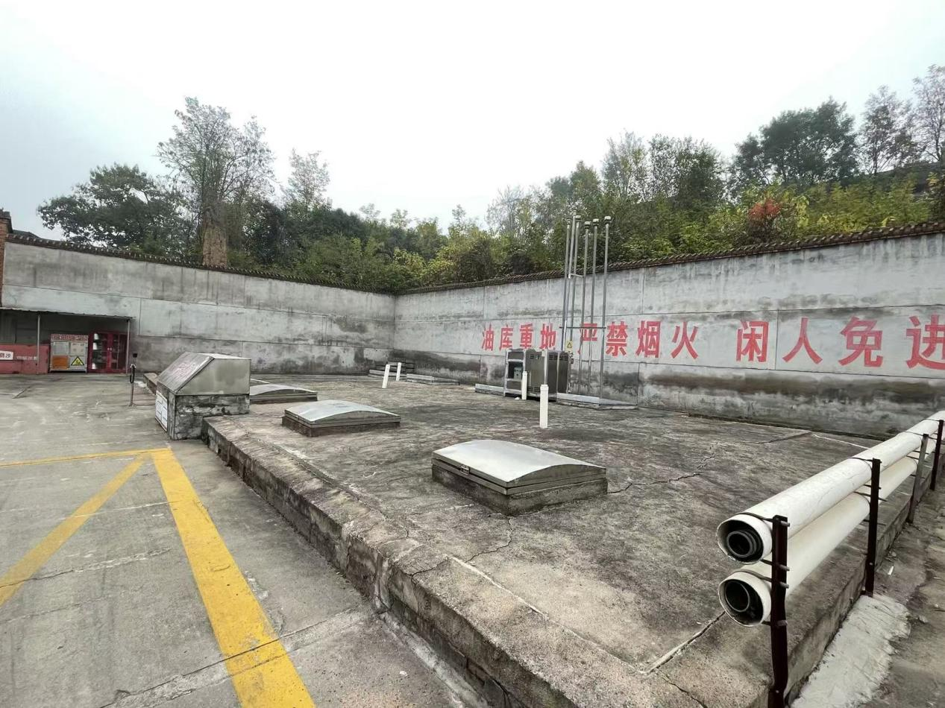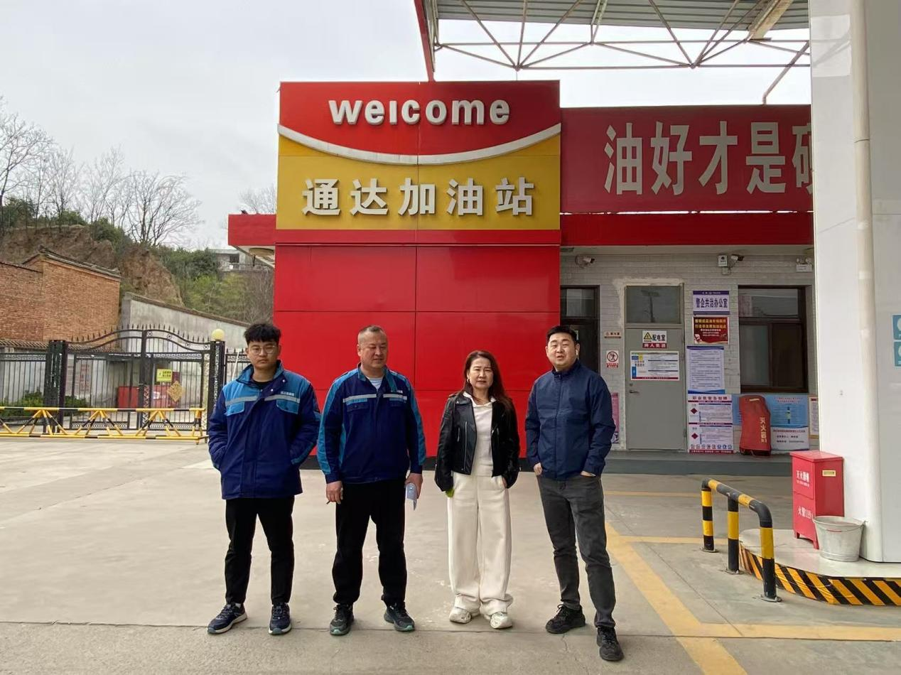
报告外封面（扫描件）
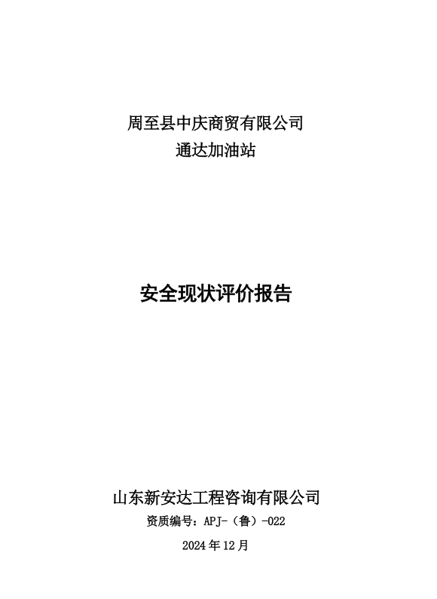

报告内封面（盖章扫描件）
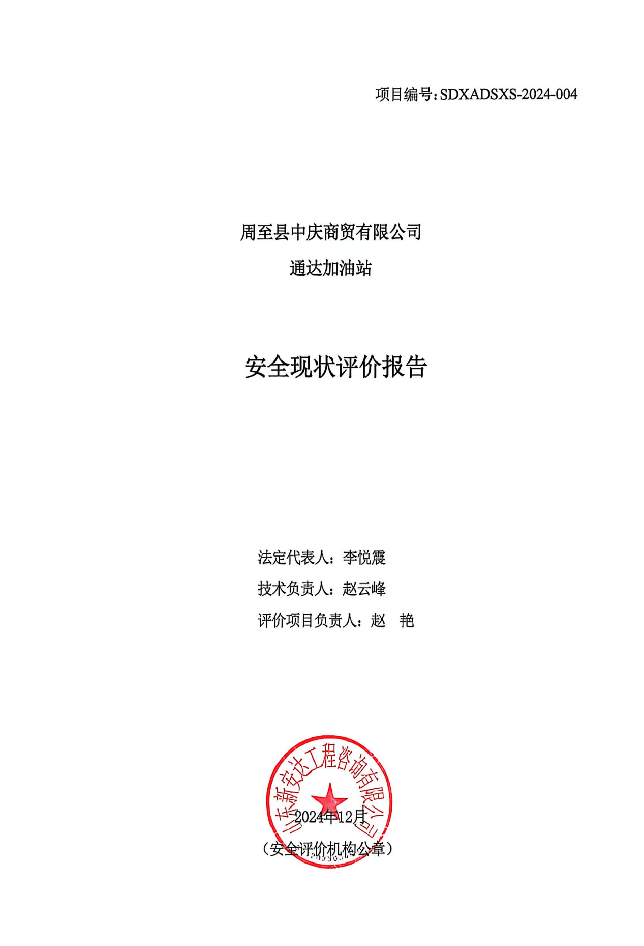

报告结论页（盖章扫描件）
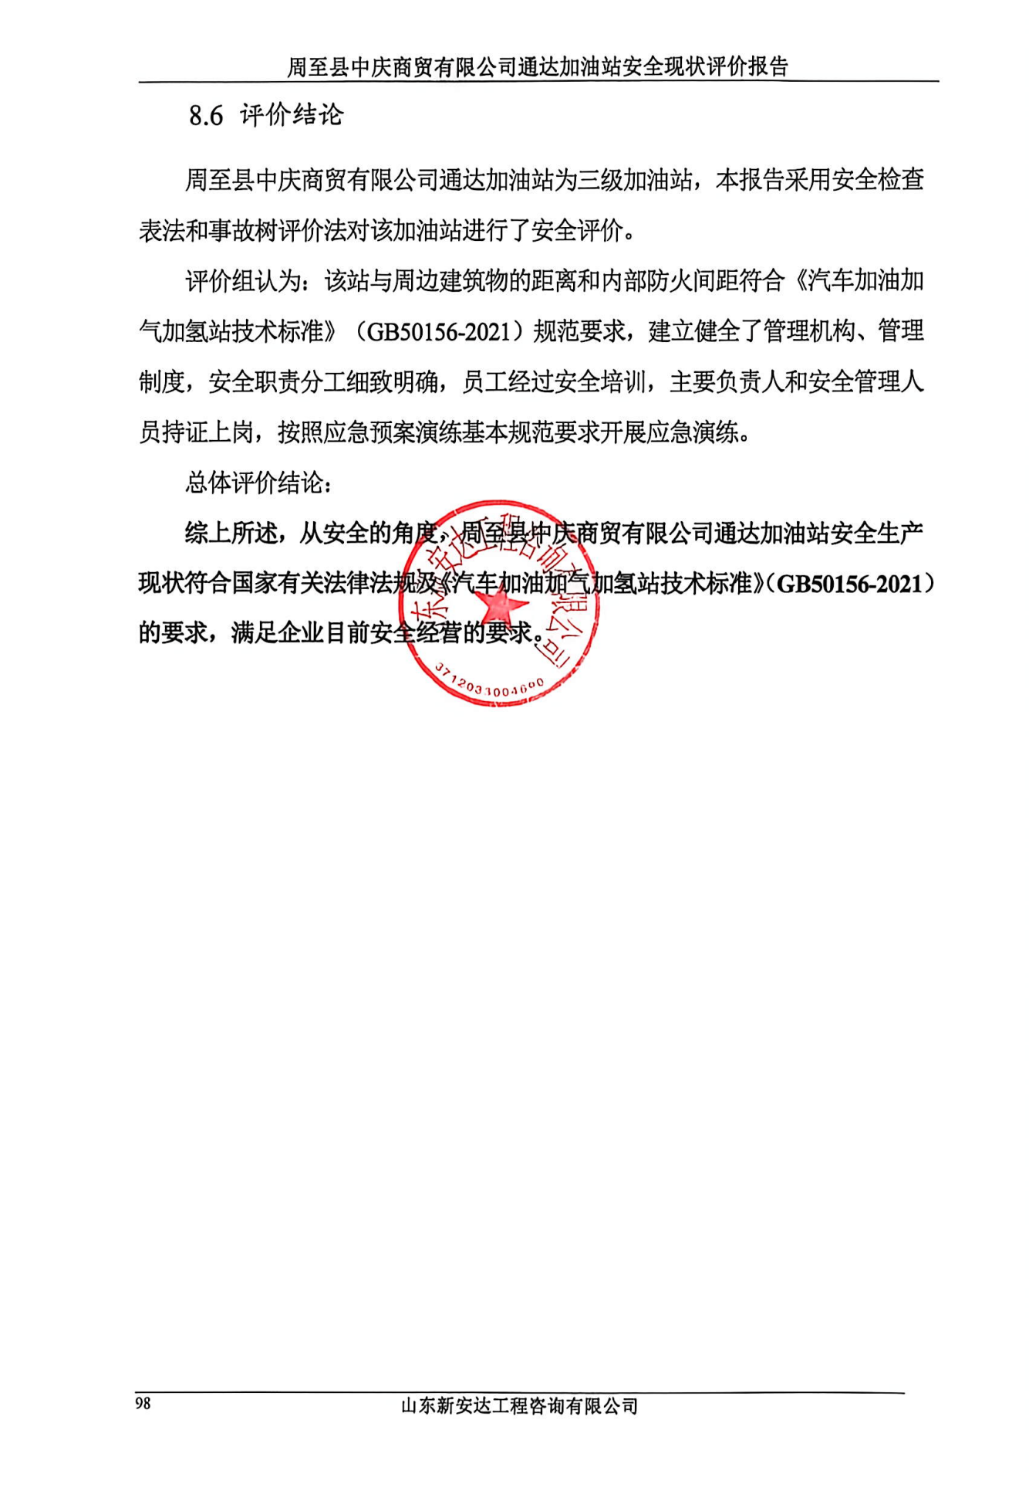

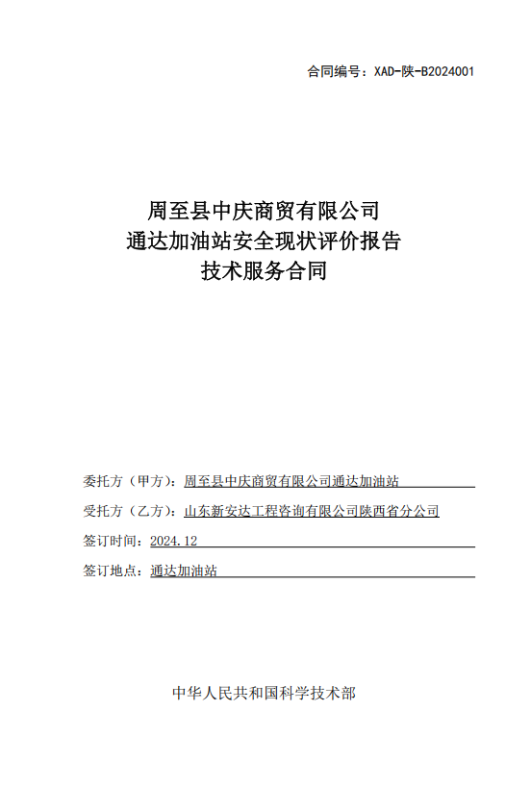
合同外封面

